Consulter les dernières modifications : git log
Git status : ça me dit ce que j’ai modifié
Git add : je valide la modification que j’ai faite
Git commit -m ( m pour message) permet d’enregistrer en disant ce que t’as fait pour que celui qui regarde l’historique des modifications voit le message
Git pull récupérer les modifs
Git push : la modification est mise sur le compte github

Théorie des graphes :
BFS = Bread First Search = largeur d’abord
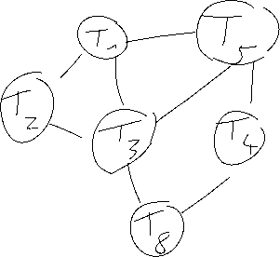
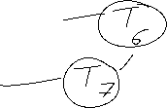
DFS = Depth First Search = profondeur d’abord

Ajouter kjiokeng au github et faire la solution naive avant la prochaine séance (11 février).
Puis faire BFS

